**Actividad de Ciencias Sociales.**

**Fecha: 9 de septiembre**

**Morá Paula**

* Como acordamos en la clase de Zoom, vamos a realizar una exposición oral sobre el tema “Biomas”.
* Les recuerdo que la clase será el día 21/09
* Los grupos y los temas son los siguientes:

Grupo 1 , SELVA: Santi Sandoval, Manu,Ian.

GRUPO 2, BOSQUE: Lucas, Santi Soler y Benja.

GRUPO 3 PASTIZAL Y ESTEPA: Clara, Pili, Francesca, Mili y Elias.

* ¿Qué debo tener en cuenta para una exposición oral? ¡Estudiar! y además...

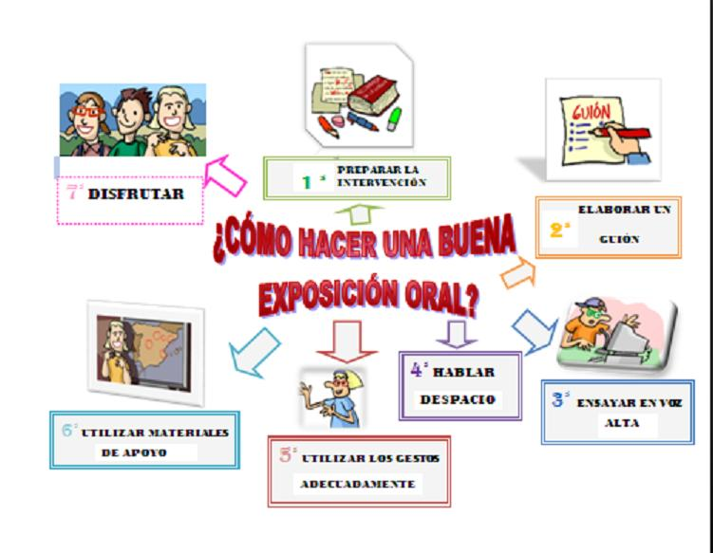

* Consigna: Investigar sobre el bioma asignado. Realizar recursos para mostrar las características de dicho bioma, ubicarlo en un mapa, mostrar la vegetación, animales, clima etc. Recuerden agregar imágenes.
* Pueden tener en cuenta la bibliografía trabajada, libros de 5 grado de Ciencias Sociales. (pueden que encuentren otros nombres, vamos a basarnos sólo en esos que les mencioné)